Dari Riset ke Eksekusi Bisnis, Semua Lebih Mudah Pakai Galaxy Z Fold7

- Galaxy Z Fold7 dilengkapi fitur Gemini Deep Research, AI cerdas yang menelusuri berbagai sumber dan menyusun laporan komprehensif secara otomatis, mempercepat riset dan pengambilan keputusan.
- Ponsel lipat besar dengan dukungan Note Assist dari Galaxy AI mengubah hasil riset menjadi catatan yang rapi, terstruktur, dan siap dipresentasikan, lengkap dengan berbagai fitur untuk kebutuhan lintas tim.
- Integrasi Gemini Deep Research dengan Notes Assist mendukung workflow kreatif lengkap, dari analisis tren hingga eksekusi ide, ideal untuk pelaku usaha yang ingin kerja cerdas dan produktif.

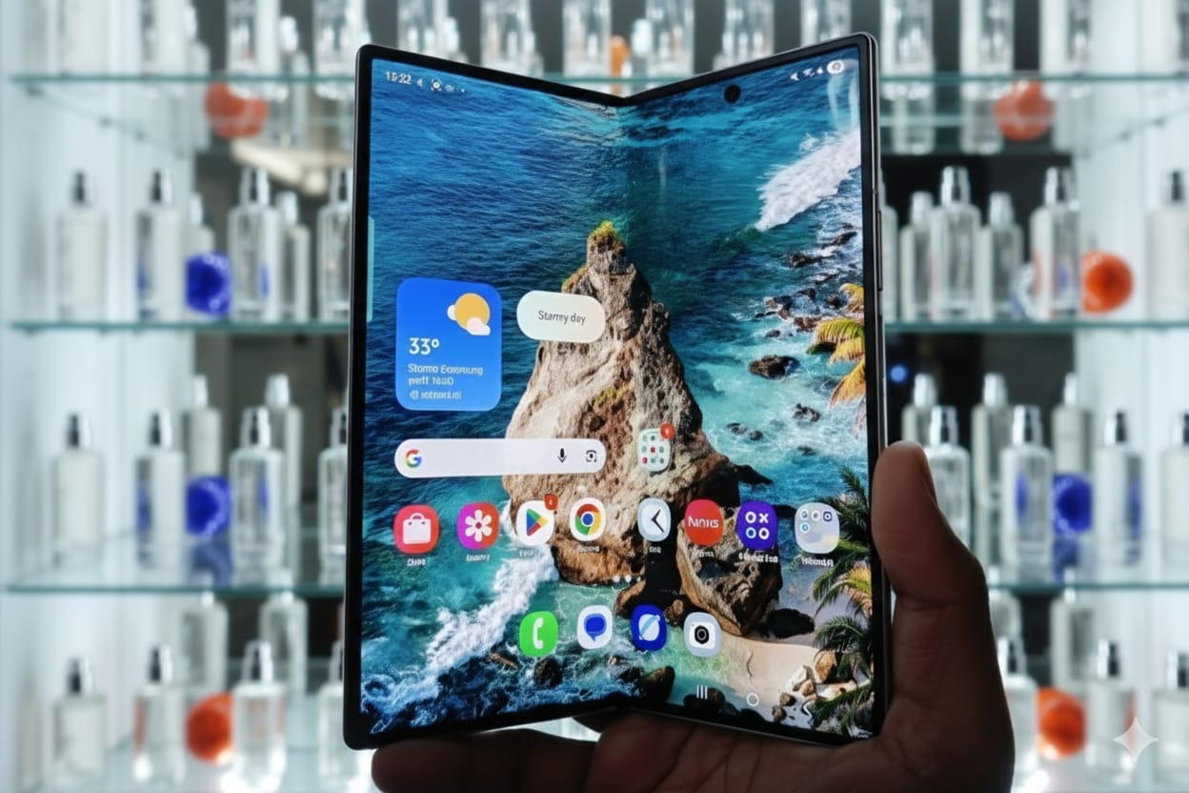
Panduan Combo antara Gemini Deep Research dan Note Assist di Galaxy Z Fold7, memudahkanmu dalam riset pasar, analisis tren, dan eksekusi ide bisnis langsung di satu layar besar.

Jakarta, 24 November 2025 – Di dunia bisnis yang semakin cepat dan kompleks, di mana inovasi teknologi, perubahan perilaku konsumen, serta dinamika global yang tidak terduga. Ide yang kreatif saja sudah tidak cukup, pelaku usaha harus memiliki data yang akurat, analisis yang jelas, serta kemampuan mengambil keputusan yang cepat. Masalahnya, riset berbasis data seringkali menghabiskan waktu karena Informasi yang berserakan di puluhan tab browser, laporan industri yang panjang, serta sulit untuk dipahami.

Di sinilah Samsung Galaxy Z Fold7 menjawab tantangan tersebut melalui kombinasi Gemini Deep Research dan Note Assist. Keduanya bekerja layaknya asisten pribadi yang siap membantu mengumpulkan data, merangkum poin-poin penting, merapihkan semuanya menjadi catatan bisnis yang rapi, mudah dipahami, dan dieksekusi.

Dengan Gemini Deep Research, pebisnis dapat mengumpulkan dan merangkum informasi dari berbagai sumber tepercaya menjadi analisis yang lebih mudah dipahami tanpa harus buang banyak waktu. Sementara itu salah satu fitur AI yang ada di Galaxy Z Fold7, Note Assist, mengambil alih untuk membuat catatan lebih terstruktur, merangkum poin utama, menyempurnakan catatan dengan format yang rapih, serta menerjemahkan materi ke berbagai bahasa jika dibutuhkan. Semua ini membuat workflow lengkap dari riset hingga eksekusi hanya dalam satu layar besar.

“Kami melihat bahwa tantangan terbesar para pebisnis disini bukan dalam mencari ide yang unik, tetapi bagaimana bisa mengolah informasi menjadi keputusan yang tepat. Dengan adanya Galaxy Z Fold7 di tangan, juga bantuan Gemini Deep Research dan Note Assist akan mempersingkat seluruh proses panjang itu. Kedua fitur tersebut dirancang untuk menghadirkan analisis yang lebih tajam sekaligus catatan yang siap digunakan. Inilah cara kami menghadirkan teknologi yang membantu mereka bekerja lebih cerdas dan berkembang lebih jauh,” ujar Ilham Indrawan, MX Product Marketing Senior Manager Samsung Electronics Indonesia.

Riset cepat dan akurat dengan Gemini Deep Research
“Time is Money”, ungkapan ini jadi prinsip yang selalu dipegang oleh para pelaku usaha karena bagi mereka setiap detik adalah kesempatan yang berharga. Oleh karena itu, saat merencanakan peluncuran produk baru, riset pasar sering kali memakan waktu karena harus membuka banyak tab browser, membaca laporan panjang, hingga membandingkan data di setiap dokumen. Gemini Deep Research di Galaxy Z Fold7 mempersingkat proses ini menjadi hitungan detik.
AI ini menelusuri ratusan sumber tepercaya, termasuk laporan industri, artikel media, tren media sosial, dan dokumen di Google Workspace. Seluruh data ini akan disusun menjadi sebuah analisis komprehensif yang terstruktur, mulai dari poin-poin utama, insight pasar, hingga daftar sumber asli yang bisa diverifikasi. Pelaku usaha juga bisa menyesuaikan ruang lingkup pencarian sebelum memulai riset, sehingga hasilnya tetap relevan dengan kebutuhan bisnis.
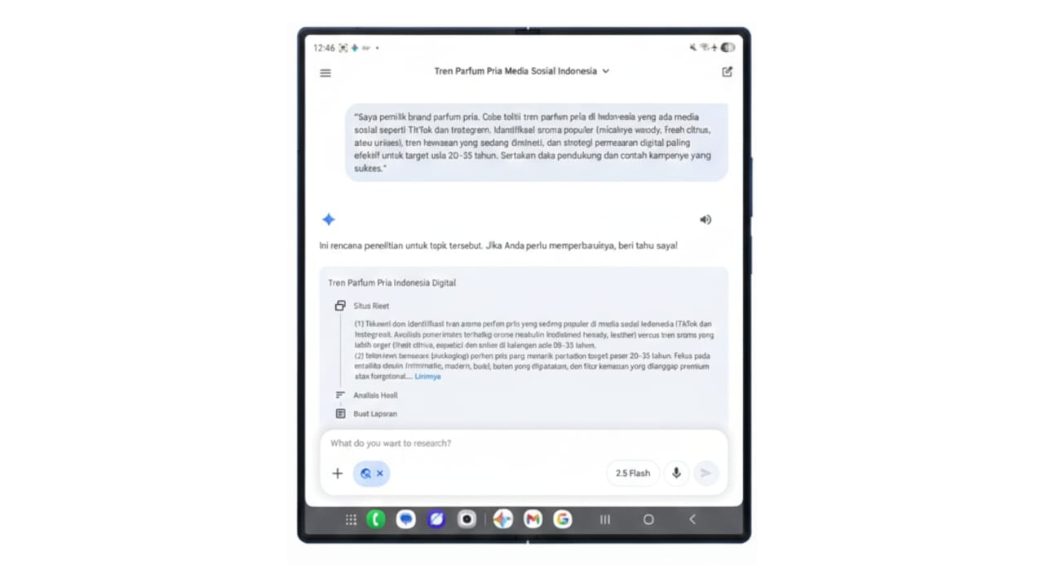
Contoh prompt Gemini Deep Research di Galaxy Z Fold7 yang digunakan pelaku usaha untuk melakukan riset pasar secara cepat dan komprehensif.
Contohnya, seorang pemilik brand parfum yang ingin merilis koleksi terbaru untuk target pasar pria di usia 20–35 tahun. Daripada menghabiskan berhari-hari mencari tren aroma hingga strategi promosi, ia cukup memberikan prompt berikut ke Gemini Deep Research:
"Saya pemilik brand parfum pria. Coba teliti tren parfum pria di Indonesia yang ada media sosial seperti TikTok dan Instagram. Identifikasi aroma populer (misalnya woody, fresh citrus, atau unisex), tren kemasan yang sedang diminati, dan strategi pemasaran digital paling efektif untuk target usia 20–35 tahun. Sertakan data pendukung dan contoh kampanye yang sukses."
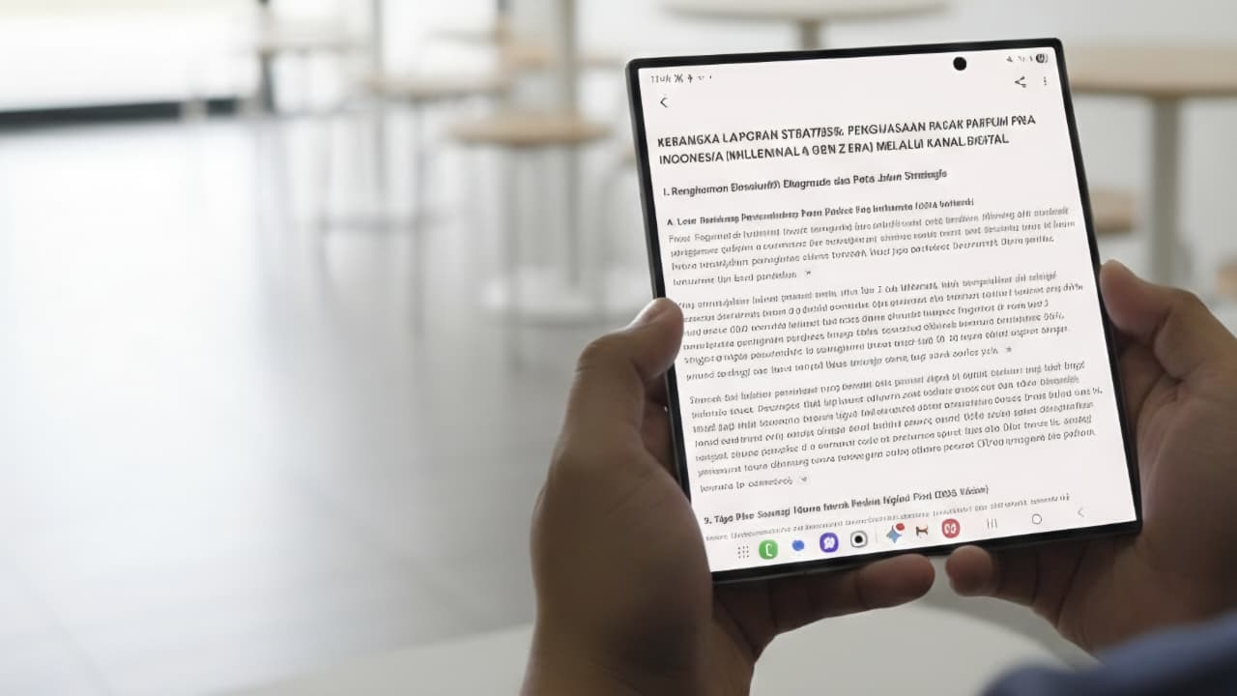

Tampilan ringkasan analisis pasar yang dihasilkan Gemini Deep Research dalam hitungan detik—mulai dari tren aroma, strategi pemasaran, hingga rekomendasi kampanye.
Dalam hitungan detik, Galaxy Z Fold7 menyajikan ringkasan yang mudah dipahami, misalnya seperti meningkatnya permintaan pada aroma woody premium, tren kemasan minimalis tetapi memberikan kesan elegan, serta efektivitas konten video pendek untuk promosi di TikTok. Informasi ini bisa langsung digunakan untuk menyusun brief desain produk dan rencana kampanye pemasaran tanpa harus keluar pindah perangkat lain.

Mengoptimalkan AI dalam fitur Note Assist untuk produktivitas maksimal
Manfaat Gemini Deep Research semakin maksimal ketika seluruh hasil riset dapat langsung diproses dalam ekosistem Galaxy Z Fold7. Setelah laporan analisis pasar muncul di layar besar HP ini, kamu bisa langsung memindahkan isinya ke Samsung Notes untuk mulai menyusun strategi eksekusi bisnis langsung dalam perangkat yang sama.
Contohnya pada saat pemilik brand parfum pria telah mendapatkan hasil riset yang detail dari Gemini Deep Research mengenai tren aroma populer, konsep kemasan yang diminati, dan strategi pemasaran digital untuk usia 20–35 tahun. Ia membuka laporan tersebut di layar Galaxy Z Fold7 sambil menyiapkan rencana peluncuran produk di Samsung Notes.
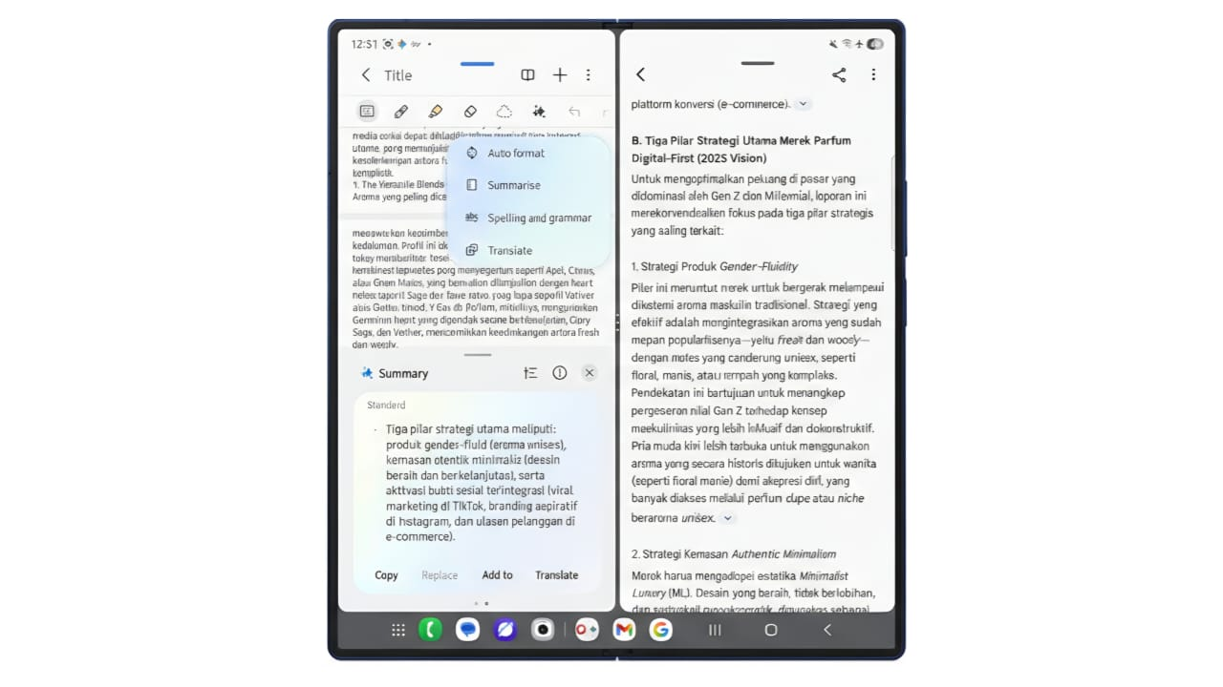
Proses mengubah hasil riset menjadi rencana eksekusi bisnis menggunakan Note Assist dan Multi Window di Galaxy Z Fold7.
Di tahap ini, Note Assist, yang merupakan bagian dari Galaxy AI akan otomatis membantu merapikan dan memperkaya catatan. Pemilik parfum tersebut dapat menyalin data penting dari hasil riset ke Samsung Notes, lalu memanfaatkan fitur Note Assist untuk:
- Auto Format catatan agar terlihat rapi dengan struktur poin-poin.
- Summarize untuk mengubah dokumen panjang menjadi ringkasan singkat yang siap dibagikan ke tim.
- Spell check untuk memastikan setiap teks sudah profesional sebelum dipublikasikan.
- Translate jika materi perlu dibagikan ke mitra bisnis internasional.
Dengan alur yang terintegrasi ini, hasil riset dari Gemini Deep Research dapat langsung berubah menjadi catatan yang bersih, ringkasi, dan siap digunakan. Adanya Galaxy Z Fold7 membantu pelaku usaha kerja cepat dan pintar dari proses analisis sampai eksekusi strategi tanpa hambatan.

Miliki Galaxy Z Fold7 sekarang dan bawa bisnismu ke level selanjutnya!
Semua keunggulan Galaxy Z Fold7 membuat HP lipat ini pilihan tepat buat kamu yang mengembangkan bisnis barumu. Galaxy Z Fold7 hadir di Indonesia dalam opsi 16GB/1TB (Rp34.999.000), 12GB/512GB (Rp31.499.000), dan 12GB/256GB (Rp28.499.000) dengan pilihan warna Blue Shadow, Silver Shadow, dan Jetblack. Kamu juga bisa memilih warna Mint yang hanya dapat dibeli melalui www.samsung.com/id.

Jangan tunda lagi! Kamu bisa rasakan langsung kecanggihan Galaxy Z Fold7 dengan harga spesial, khusus periode 14 November hingga 10 Desember 2025. Kamu bisa dapatkan total benefit hingga Rp5,7 Juta, termasuk akses Google AI Pro gratis selama 6 bulan untuk memaksimalkan analisis bisnismu. Manfaatkan program trade-in dan miliki Galaxy Z Fold7 mulai dari Rp1.000.000 per bulan dengan cicilan 0% hingga 24 bulan.

Untuk informasi lebih lanjut, kunjungi www.samsung.com/id.

-o0o-
Tentang Samsung Electronics Co., Ltd.
Samsung menginspirasi dunia dan membentuk masa depan dengan ide dan teknologi transformatif. Perusahaan ini mendefinisikan ulang dunia TV, smartphone, wearables, tablet, peralatan rumah tangga, sistem jaringan dan memori, sistem LSI, foundry dan solusi LED, serta menghadirkan pengalaman terhubung yang mulus melalui ekosistem SmartThings dan kolaborasi terbuka dengan para mitra. Untuk berita terkini, silakan kunjungi Samsung Newsroom di news.samsung.com.

Untuk keterangan lebih lanjut:
Fia Handayani  Public Relations Manager  Samsung Electronics Indonesia  Email: f.handayani@samsung.com | Maghfira Tabrani  Manager  Carl Byoir  Email: maghfira.tabrani@carlbyoir.com

